ITERAZIONE ZERO
L’obiettivo di questa fase è di definire l’ambito e i requisiti del sistema, per andare a stabilire una struttura tecnica solida.
Il sistema SmartShift si occupa di automatizzare la gestione dei turni, garantendo il rispetto di vincoli contrattuali (come il massimo delle ore lavorative a settimana) e vincoli sul riposo minimo tra due turni consecutivi.
ANALISI DEI REQUISITI - DIAGRAMMA DEI CASI D’USO
L’attore principale del sistema è il gestore dei turni, quello che chiameremo Amministratore, che si occupa di gestire tutto quello che riguarda i dipendenti, le loro richieste e la generazione dei turni.
I casi d’uso identificati sono:
- inserimento nuovo dipendente;
- modifica dell’anagrafica di un dipendente;
- eliminazione di un dipendente;
- visualizzazione della lista dei dipendenti;
- generazione dei turni settimanali;
- modificare manualmente le fasce scoperte;
- visualizzazione della pianificazione settimanale;
- visualizzazione dei turni di una specifica settimana;
- inserimento di ferie, permessi, malattie;
- modifica di ferie, permessi, malattie;
- eliminazione di ferie, permessi, malattie;
- modifica del numero minimo di dipendenti per fascia.

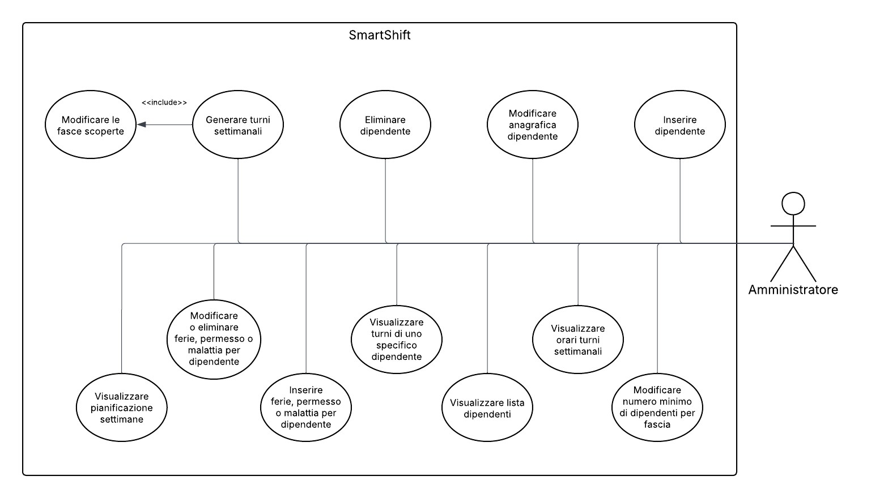

ANALISI ARCHITETTURALE
Per il sistema SmartShift è stata scelta un’architettura di tipo a strati, basata sul pattern MVC (Model–View-Controller), adattato per un'applicazione web moderna basata su servizi REST.
- Model: rappresenta il cuore dei dati e delle regole di business. Nel nostro progetto è costituito dalle Entità (le classi Java come Dipendente, Turno, Assenza) che mappano le tabelle del database, e dai Repository, che gestiscono la connessione e le operazioni di persistenza verso il database SQLite.
- Controller: gestisce le richieste in arrivo dall'utente. Nel nostro caso, è implementato tramite Spring REST Controller (TurnoController), che funge da intermediario: riceve le chiamate HTTP dal frontend, interpreta gli input e invoca la logica di business per elaborare i dati.
- View: costituisce l'interfaccia grafica con cui interagisce l'utente. Nel progetto SmartShift, la View è realizzata tramite pagine Web statiche (HTML, CSS) rese dinamiche da JavaScript, che visualizzano i dati ottenuti dal server.
Tramite lo stile MVC adottato, l’utente interagisce con la View (il browser), la quale comunica in modo asincrono con il Controller inviando richieste HTTP (GET, POST). Il Controller processa la richiesta, interagisce con il Model (tramite il Service Layer) per aggiornare il database o recuperare informazioni, e restituisce i dati elaborati (in formato JSON) alla View, che si occupa infine di mostrare l'output aggiornato all'utente.

DIAGRAMMA DEI COMPONENTI
Il progetto è strutturato in 4 componenti tra loro connessi:
- Interfaccia utente, responsabile dell’interazione con l’amministratore e i dipendenti, realizzato con pagine web statiche che usano servizi REST;
- Business logic, che riceve le richieste dell’interfaccia utente e suddivide le operazioni, gestendo le operazioni CRUD;
- Scheduling engine, che è il motore del sistema, ovvero la generazione automatizzata dei turni. All’interno risiede la validazione dei vincoli, il Constraint manager, che si occupa di far rispettare ai turni i vincoli sul riposo minimo, sulle massime ore lavorative settimanali e sulle assenze;
- Persistence layer, si occupa dell’astrazione e della persistenza dei dati, disaccoppiando la business logic dal database (SQLite), permettendo il salvataggio dei dati.
Una particolarità del sistema è che si adotta un approccio Relaxed Layered che crea un collegamento tra la Business logic e il Persistence layer, di modo che i due possano interagire direttamente per le operazioni semplici, senza passare tramite lo Scheduling engine, che viene invocato solo per le operazioni più complesse del calcolo dei turni, ottimizzando la chiarezza e le prestazioni del codice.
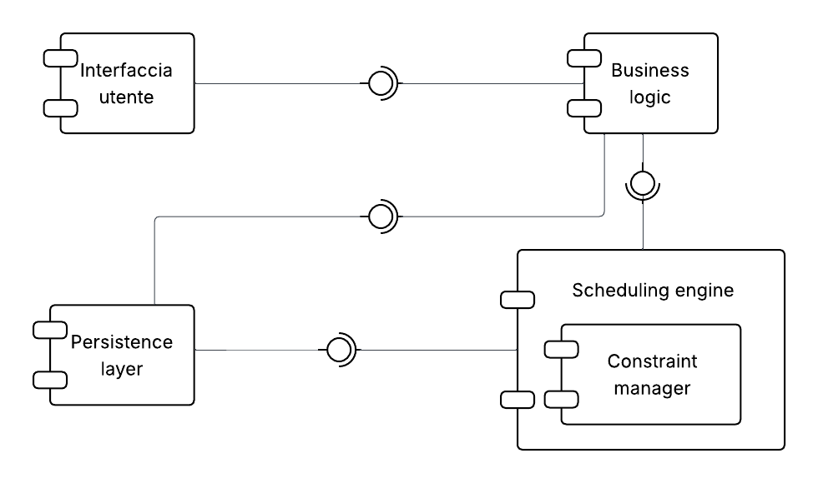

DIAGRAMMA DI DEPLOYMENT
L’architettura fisica è distribuita su tre nodi distinti comunicanti tra di loro:
- Client node, che ospita il componente interfaccia utente. Rappresenta il dispositivo utilizzato dall’utente (il Browser) per accedere al calendario dei turni. Comunica con il nodo server tramite il protocollo http;
- Server node, che ospita la Business logic e lo Scheduling engine, che si occupa di eseguire l’applicazione Spring Boot;
- Database node, dedicato alla persistenza dei dati, che ospita il Persistence layer e il database SQLite. Il nodo server comunica con questo nodo tramite il Java database Connectivity (JDBC).
Nel diagramma di deployment abbiamo preferito rappresentare il Database come un nodo logico distinto per evidenziare la separazione delle responsabilità e la predisposizione del sistema a scalare verso un database server esterno nelle iterazioni future, mantenendo l'architettura flessibile.
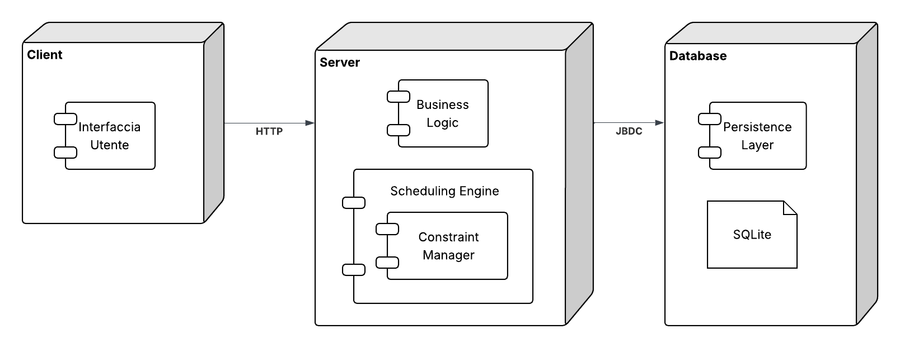

Per lo sviluppo del backend è stato scelto Spring Boot, un framework Java che semplifica la creazione di applicazioni web grazie all'approccio "Convention over Configuration". Questo ci ha permesso di evitare complesse configurazioni manuali (file XML), lasciando al framework il compito di autoconfigurare l'ambiente di sviluppo.
I motivi principali di questa scelta sono quattro:
- Sviluppo Rapido: Spring Boot riduce drasticamente il codice ripetitivo (boilerplate), permettendo di realizzare un backend REST funzionante in tempi ridotti.
- Server Web Integrato: il framework include nativamente un server web (Apache Tomcat), che rende l'applicazione standalone: è sufficiente avviare la classe main per rendere il servizio disponibile, senza necessità di installare server esterni.
- Astrazione dei Dati (JPA): grazie al modulo Spring Data JPA, l'interazione con il database (SQLite) avviene tramite oggetti Java e interfacce Repository, eliminando la necessità di scrivere query SQL manuali e garantendo l'indipendenza dal tipo di database utilizzato.
- Gestione delle Dipendenze (IoC): il framework gestisce automaticamente il ciclo di vita e il collegamento dei componenti tramite il meccanismo di Dependency Injection, rendendo il codice modulare e facile da mantenere.

